* 1. Benchmarking international de projets ferroviaires

Dans cette section, nous présentons quatre benchmarks internationaux de projets ferroviaires afin de tirer les meilleures pratiques et les leçons qui profiteront au projet, à savoir :

* Le projet Gautrain Rapid Rail Link - Afrique du Sud
* Projet de la Liaison Ferroviaire Liefkenshoek - Belgique
* Réhabilitation et Modernisation de la Ligne Ferroviaire Urbaine Abu Qir en Alexandrie - Egypte
* Camrail (Cameroon Railways) – Cameroun.
  + 1. Le projet Gautrain Rapid Rail Link - Afrique du Sud
       1. Présentation du Projet

Le projet ferroviaire Gautrain Rapid Rail Link en Afrique du Sud a été lancé en 2006 dans l’objectif de résoudre les problèmes de congestion routière persistants et pour améliorer la connectivité entre Johannesburg et Pretoria. S'étendant sur 80 km, le Gautrain s'est rapidement positionné comme un projet phare dans le paysage des transports sud-africains. L'autorité contractante, responsable de la supervision du projet, s'est engagée dans un partenariat de 19,5 ans qui couvrait la conception, la construction, le financement, l'exploitation et la maintenance d'une ligne ferroviaire de 77 km, équipée de 96 wagons. Le projet a été inauguré en 2011, après cinq ans de travaux et de préparations.[1]

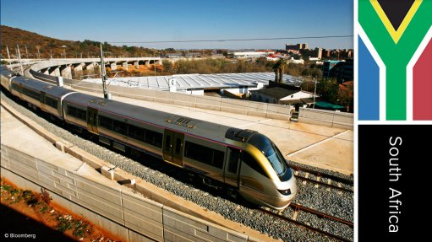

Figure 3 La liaison ferroviaire rapide de Gautrain

*Source : Bloomberg*

* + - 1. Structure Contractuelle du Projet

Le modèle de PPP choisi est sous le modèle Design-Build-Finance-Operate-Maintain (DBFOM), conformément aux réglementations de la Loi N°1 de 1999 relative à la Gestion des Finances Publiques en Afrique du Sud.

Ce partenariat de 19,5 ans a débuté en 2006, et a été gagné par le consortium Bombela, sélectionné comme partenaire privé. Le PPP a intégré à la fois une phase de construction et une phase d'exploitation avec des paiements par étapes.

Le financement du Gautrain a été soutenu par une subvention substantielle de 3 milliards de dollars US de la part de l'Autorité Contractante. Cette somme a été complétée par 360 millions de dollars US de dette et 70 millions de dollars US en capitaux propres apportés par la Société de Projet.

Le projet a rencontré divers défis, notamment en matière de gestion du changement, avec des négociations lentes sur les changements de périmètre et un manque de définitions claires pour une réponse rapide. Les défis relationnels, notamment le manque de communications régulières entre l'Autorité Contractante et la Société de Projet, ont également été un obstacle. Néanmoins, ces obstacles ont été surmontés, et le Gautrain a démarré ses opérations entre l'aéroport international Or Tambo et Sandton en juin 2010, et entre la station de Rosebank à Johannesburg et Hatfield en août 2011. Le projet a eu un impact significatif sur l'économie locale, créant plus de 122 000 emplois entre 2006 et 2011.

* + 1. Projet de la Liaison Ferroviaire Liefkenshoek - Belgique
       1. Présentation du Projet de

Le projet du Liefkenshoek Rail Link (LHRL), situé au cœur du port d'Anvers en Belgique se distingue comme le plus grand partenariat public-privé (PPP) de Belgique. Lancé en 2008 et inauguré en 2014, le LHRL a pour objectif de relier directement les rives gauche et droite du port d'Anvers dans l'intention d'améliorer la gestion du transport de fret. Le projet consiste en la création d'une liaison ferroviaire double voie de 16,2 km, qui traverse le fleuve Scheldt et relie les terminaux de chaque côté du port. Le projet comprend :

* une plate-forme ferroviaire en remblais (4,76 km) avec plusieurs ouvrages d’art en béton ;
* une section en tranchée ouverte et couverte (4,27 km) ;
* la mise aux normes du tunnel immergé existant de Beveren (1,2 km) ; et
* la construction de 2 tunnels parallèles forés simultanément de 5,97 kilomètres de long chacun passant sous le Kanaaldock et sous l’Escaut.

L'enjeu principal de ce projet était de faciliter et d'optimiser la connectivité au sein du port d'Anvers, qui est un des plus grands ports d'Europe. En établissant cette nouvelle liaison, le projet visait non seulement à améliorer l'accès entre les différentes sections du port mais aussi à augmenter la part du trafic ferroviaire dans l'ensemble des mouvements de fret. Le Liefkenshoek Rail Link était prévu pour réduire la congestion routière en offrant une alternative de transport efficace et fiable pour les marchandises.[2]

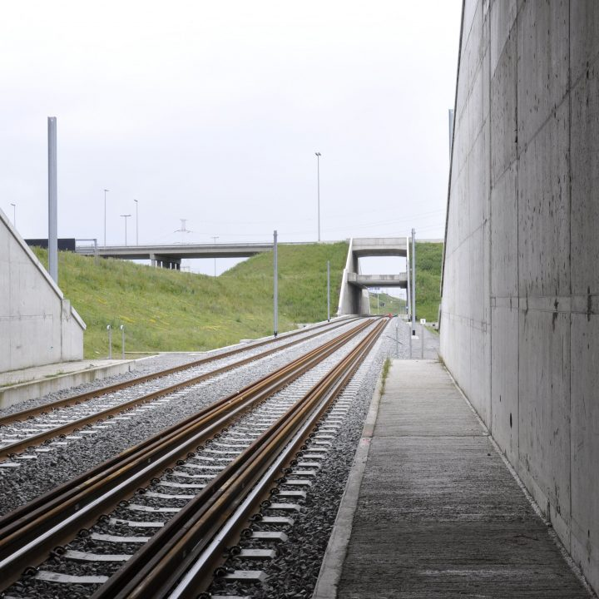

Figure 4 La Liaison Ferroviaire Liefkenshoek

*Source : Vinci Construction*

* + - 1. Structure Contractuelle du Projet

La structure contractuelle du projet LHRL était basée sur un modèle de partenariat public-privé (PPP), une approche stratégique choisie par Infrabel, l’opérateur national du réseau ferroviaire belge. Ce modèle a été adopté principalement en réponse aux contraintes budgétaires de l'État fédéral belge et visait à garantir des financements privés ainsi qu’une qualité supérieure dans la conception et la construction du projet.

Les travaux du LHRL ont été confiés au groupement LocoRail et ont été réalisés en Design-Build-Finance-Maintain (DBFM). Le groupement LOCORAIL NV, qui rassemble CFE (25 %), VINCI Concessions (25 %) et BAM PPP-PGGM (50 %), a été mandaté par Infrabel pour le financement, la conception, la construction et la maintenance de l’infrastructure pendant 38 ans. La durée totale du contrat PPP est de 42 ans. Dans le contrat PPP, Infrabel s'engageait à utiliser l'infrastructure pendant 38 ans contre un loyer annuel de 50 millions d’euros payé au partenaire privé LOCORAIL NV.

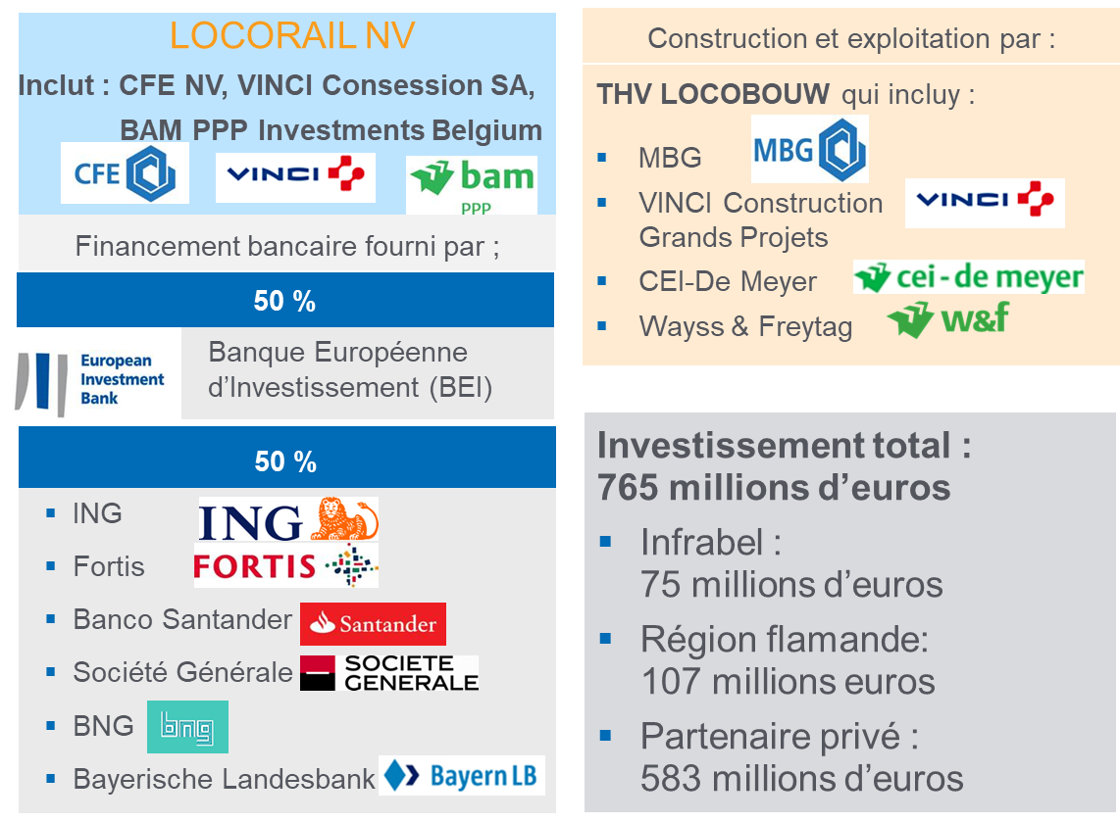

Figure 5 Membre du consortium privé Locorail NV

*Source : Infrabel*

Le coût d’investissement total du projet était évalué à 765 millions d'euros, financé par un mélange de fonds publics et privés. Le financement a été porté par la BEI (Banque Européenne d’Investissement) et six banques commerciales : Bayern LB, Bank Nederlandse Gemeenten, BNP Paribas Fortis, ING, Banco Santander et Société Générale.

La construction du projet a démarré fin 2008 et s'est achevée mi-2013, avec la mise en service opérationnelle de la ligne fin 2014. Parmi les défis significatifs rencontrés, la gestion des contraintes de capacité ferroviaire et la réduction de la congestion routière ont été particulièrement saillantes. Néanmoins, le projet a atteint ses objectifs notamment en augmentant la fiabilité et la qualité de l'accès au port depuis le réseau transeuropéen de transport (TEN-T). Il a également contribué à une augmentation prévue de la part du trafic ferroviaire dans le port d'Anvers, passant de 8% à environ 15% en 2020.

* + 1. Réhabilitation et Modernisation de la Ligne Ferroviaire Urbaine Abu Qir en Alexandrie - Egypte
       1. Présentation du Projet

Le projet de réhabilitation et de modernisation de la ligne ferroviaire urbaine d'Abu Qir est une initiative visant à transformer et à moderniser le réseau de transport en Égypte. Cette ligne, reliant le centre-ville d'Alexandrie à la ville nord-est d'Abu Qir, s'étend sur 21,7 km. Principalement surélevée, cette ligne était auparavant obsolète et sous-utilisée, souffrant d'un manque d'efficacité et de modernité. Le projet comprend non seulement la reconstruction de la ligne existante mais aussi l'ajout de nouvelles stations de métro, ainsi que l'élimination des intersections de niveau qui entravaient le flux de circulation. Ce projet fait partie du Cadre d'Infrastructure de Transport Urbain qui vise à financer de grands projets de transport public dans les villes d'Alexandrie et du Caire en Égypte sur une période de cinq ans.

Avec une date d'achèvement prévue pour 2028, le projet d'Abu Qir - Alexandrie devrait offrir des services de transport efficaces et modernes à environ 520 000 passagers quotidiens. Ce projet, une fois achevé, devrait considérablement améliorer l'accessibilité des citadins, tout en contribuant à la dynamique économique de la région d'Alexandrie.[3]



Figure 6 Corridor de métro Alexandrie – Abou Qir et stations proposées

* + - 1. Structure Contractuelle du Projet

Le projet, d'une valeur totale de 1,3 milliard d'euros, a bénéficié du soutien financier de plusieurs institutions internationales majeures. La Banque Européenne d'Investissement (BEI), la Banque Européenne pour la Reconstruction et le Développement (BERD), l’Agence Française de Développement (AFD), et la Banque Asiatique d’Investissement pour les Infrastructures (AIIB) ont toutes contribué au **financement** de ce projet. Le gouvernement égyptien a également joué un rôle crucial en apportant une contribution de 264 millions d’euros.

Les principales activités du projet seront réalisées par des entreprises/consortiums EPC pour la construction et la fourniture de matériel roulant.

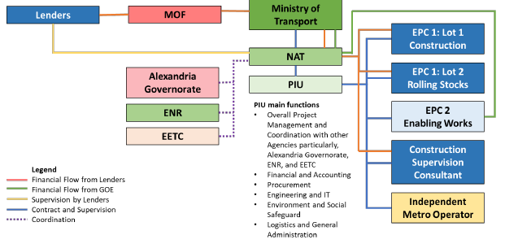

Figure 7 Structure contractuelle du projet de la Ligne Ferroviaire Urbaine Abu Qir

Ce projet est prévu sous forme de contrat de **Design-Build (DB).** Le principal entrepreneur EPC sera chargé de fournir une conception détaillée du système de métro. Les opérations du matériel roulant et du métro feront l'objet d'appels d'offres séparés. **Systra**, l'un des principaux groupes mondiaux d'ingénierie et de conseil spécialisé dans la conception de transports en commun et de voies ferrées, a été chargé par la **Partie Contractante (l’Autorité Nationale des Tunnels - NAT)** de préparer les principes de conception technique du projet qui serviront de base à la conception détaillée qui sera fournie par le constructeur principal (EPC 1 - Lot 1). Les principes de conception comprennent :

* une modernisation d'une ligne ferroviaire existante avec une emprise suffisante ;
* les critères de conception de l'alignement horizontal et vertical en ce qui concerne la mobilité urbaine, l'habitabilité urbaine, l'accès aux stations qui pourraient être au niveau du sol, surélevées et souterraines ;
* critères de conception des gares pour l'ensemble des vingt gares (cinq nouvelles gares et trois gares d'échange avec Egyptian National Railways - ENR).[4]
  + 1. Le modèle CAMRAIL (Cameroon Railways) - Cameroun
       1. Présentation

La société CAMRAIL ou Cameroun Railways est issue de la **mise en concession des chemins de fer du Cameroun**, initiée par le Gouvernement camerounais dans le cadre de son programme de relance économique visant à diversifier les modes de transport de fret dans le pays.

Le processus de mise en concession qui a démarré en janvier 1996, a vu le jour avec la signature le 19 janvier 1999 de la convention de concession et le démarrage effectif des activités de CAMRAIL le 1er avril 1999.

La convention de concession concède à CAMRAIL :

* L'exploitation technique et commerciale des services de transport ferroviaire ;
* La maintenance, l'aménagement et la gestion des infrastructures ferroviaires ; et
* La gestion courante du domaine ferroviaire.[5]

La société est active depuis le 1er avril 1999 et opère sous la concession de l'État du Cameroun, avec un actionnariat réparti comme suit :

* SCCF (Groupe Bolloré) : 77,4 %
* Etat Camerounais : 13,5 %
* Total Cameroun : 5,3 %
* SEBC (Groupe Thanry) : 3,8 %.



Figure 8 Actionnariat de la société Camrail en 2007

Source : La concession du chemin de fer du Cameroun : les paradoxes d’une réussite impopulaire AFD (2007)

Dans le cadre de ce modèle, CAMRAIL assure l'entretien de l'ensemble de la voie ferrée, des bâtiments, des infrastructures ferroviaires (ponts, canalisations, etc.), du matériel ferroviaire et du matériel roulant au Cameroun. CAMRAIL couvre également l'ensemble des programmes d'investissement.

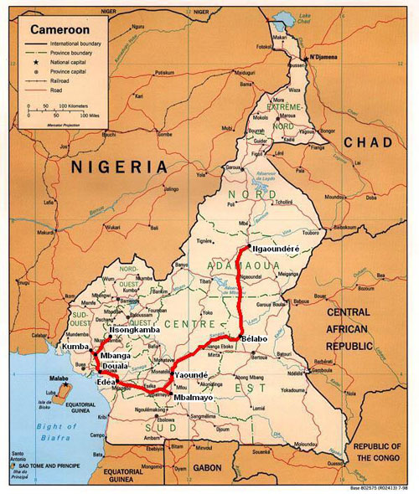

Figure 9 Carte des lignes ferroviaires gérées par CAMRAIL

**Source** : camrail.net

* + - 1. Structure contractuelle

Le gouvernement camerounais, dans son approche stratégique, a opté pour un modèle de concession, en confiant la gestion à SAGA/SDV (groupe Bolloré) et Comazar. Cette structure de gestion assigne à Camrail, dominée par Bolloré et Comazar, la responsabilité de l'exploitation ferroviaire, tandis que le gouvernement et les employés détiennent des participations minoritaires.

La durée de la concession, initialement fixée à **20 ans** et renouvelable par périodes de cinq ans, confie à Camrail la tâche de **gérer** et **d'améliorer** l'infrastructure ferroviaire. Cette responsabilité s'accompagne d'un programme d'investissement important, principalement financé par des emprunts internationaux.[6]

* + - 1. Camrail - un exemple d'échec

L'échec de Camrail a été tragiquement mis en évidence par l'accident ferroviaire d'Eseka en octobre 2016, qui a entraîné la mort de 79 personnes et fait environ 600 blessés. Cet incident a révélé des failles majeures dans la gestion et l'entretien des infrastructures depuis la privatisation des chemins de fer et la concession à Camrail. Partiellement attribué à une surcharge inattendue due à l'effondrement d'un pont, l'accident a soulevé des inquiétudes quant à la capacité du réseau à supporter de telles charges, surtout en considérant son état délabré.

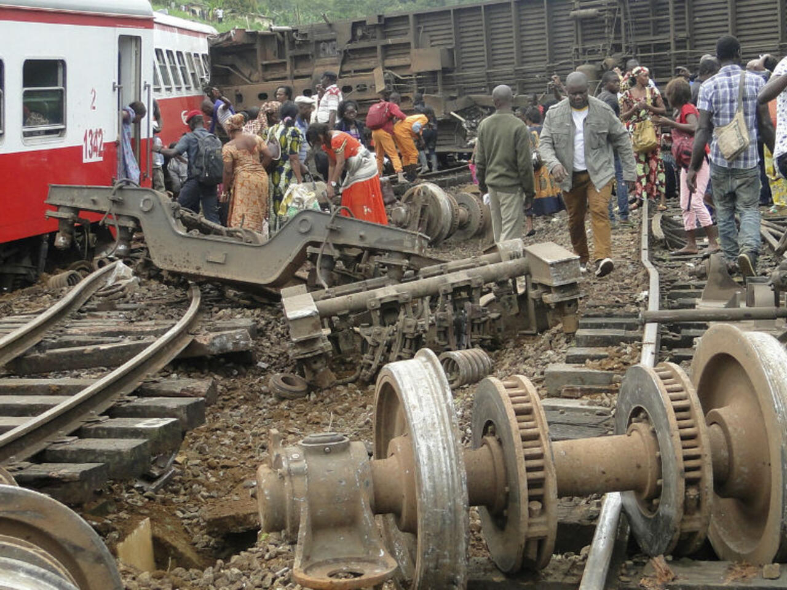

Figure 10 L'accident ferroviaire d'Eseka en octobre 2016

*Source : Le Parisien*

Cet événement a mis en lumière l’insuffisance de l'entretien et de la sécurité des infrastructures sur les lignes gérées par la société, soulevant des questions critiques sur la responsabilité et la gestion des risques dans les PPP, en particulier pour les infrastructures vitales telles que les chemins de fer.

L'échec du modèle CAMRAIL au Cameroun est attribué à une série de manquements opérationnels et de gouvernance. Premièrement, des problèmes **techniques** tels que le surchargement des trains, des défaillances de freinage et l'absence de contrôles adéquats ont tous contribué à l’accident d’Eseka. De plus, des **retards** considérables dans la mise en œuvre des **travaux de renouvellement** des infrastructures, prévus entre 2009 et 2012 dans un avenant du contrat de concession, et le manque de transparence et d'évaluation sur l'avancement de ces travaux soulèvent des questions sur la gestion et le suivi du projet. En outre, l'accident d'Eseka a mis en lumière une responsabilité judiciaire et financière significative pour CAMRAIL, démontrant des lacunes dans l'engagement de l'entreprise envers la sécurité et la maintenance. Cette situation suggère une négligence dans la gestion des risques et une préoccupation insuffisante pour les normes de sécurité ferroviaire.[7]

* + 1. Synthèse et leçons tirées de l’étude de benchmark

L'étude des benchmarks internationaux sur des projets ferroviaires menés sous des PPP ou en marchés publics a fourni des leçons suivantes à tirer pour le projet de la Ligne 11 (Barreau Est) :

* **Importance d'une planification et gestion rigoureuse** : Le projet Liefkenshoek en Belgique et le Gautrain en Afrique du Sud démontrent l'importance d'une gestion rigoureuse et d'une planification minutieuse dans la mise en œuvre des projets ferroviaires. Ces projets ont réussi grâce à une collaboration étroite entre les partenaires publics et privés, soulignant l'importance de définir clairement les rôles, les responsabilités et les attentes dès le départ.
* **Nécessité d'une infrastructure solide et d'un entretien régulier** : L'échec tragique de Camrail au Cameroun met en évidence les conséquences d'une négligence en matière d'entretien et de mise à jour de l'infrastructure de la part du concessionnaire. Pour le projet de la Ligne 11, il est crucial d'assurer un entretien régulier et des inspections pour garantir la sécurité et la durabilité des infrastructures.
* **Implication des financements mixtes pour une viabilité financière** : L'approche mixte de financement, observée dans les projets comme Abu Qir - Alexandrie, où les contributions sont partagées entre des institutions publiques et privées internationales (telle que la BEI et l’AIIB), pourrait être un modèle viable pour le projet de la Ligne 11. Cette méthode de financement offre une répartition équilibrée des risques financiers et assure une source de financement stable pour le projet.

Pour le projet du Barreau Est, il sera probablement recommandé d'adopter une **structure de PPP à paiements publics**, similaire à celle utilisée dans le projet Liefkenshoek ou Gautrain, où les responsabilités, les obligations et les risques sont clairement répartis entre les parties publique et privée. Ceci est essentiel pour attirer des investisseurs de confiance et garantir une exécution efficace du projet.

Inspiré par les leçons de Camrail, le projet de la Ligne 11 doit également mettre un accent particulier sur la **sécurité et un programme d'entretien régulier**. Cela implique d'allouer des ressources financières et humaines suffisantes pour l'entretien continu et les mises à niveau de l'infrastructure afin d'éviter tout incident potentiel.

Enfin, la mobilisation de **financements diversifiés**, comme dans le cas du projet Abu Qir - Alexandrie, pourrait être bénéfique pour la Ligne 11. Explorer diverses sources de financement, y compris les prêts internationaux, les subventions et les capitaux propres privés, pourrait fournir la stabilité financière nécessaire pour le succès du projet.























































































































































































1. https://managingppp.gihub.org/case-studies/gautrain-rapid-rail-link/

   https://gma.gautrain.co.za/Style%20Library/Branding/Doc/GMA%20Case%20Study_PPP%20Contract%20Management_S.pdf
2. https://ppp.worldbank.org/public-private-partnership/library/case-studies-liefkenshoekspoorverbinding-liefkenshoek-rail-link

   https://www.globalrailwayreview.com/article/88/the-liefkenshoek-rail-connection-ppp/

   https://www.eib.org/en/projects/all/20060218
3. https://www.infrapppworld.com/update/usd365-million-contract-signed-to-upgrade-cairo-beni-suef-railway-line

   https://www.eib.org/en/projects/all/20180765

   https://ewsdata.rightsindevelopment.org/projects/20180765-alexandria-abu-qir-urban-rail-project/
4. Document de projet - Asian Infrastructure Investment Bank, Décembre 2022
5. http://www.camrail.net/
6. https://www.ppiaf.org/sites/ppiaf.org/files/documents/toolkits/railways_toolkit/PDFs/RR%20Toolkit%20EN%20New%202017%2012%2027%20CASE3%20CAMRAIL.pdf

   https://issuu.com/objectif-developpement/docs/044-document-travail
7. https://www.investiraucameroun.com/droit/0810-11503-cameroun-le-transporteur-ferroviaire-camrail-condamne-a-verser-50-millions-fcfa-aux-ayants-droit-de-cinq-victimes-de-la-catastrophe-d-eseka